PIEL Y ANEXOS CUTÁNEOS – CLASE 8

AFECCIONES DEL CUERO CABELLUDO

Las afecciones cutáneas son alteraciones que afectan la piel del cuero cabelludo y, muchas veces, también influyen en la salud del cabello. Cuando trabajamos sobre el cuero cabelludo, es importante poder reconocer algunas afecciones comunes. Esto nos ayuda a tomar precauciones y, si es necesario, derivar al cliente a un profesional médico o dermatólogo. Identificarlas es fundamental también para trabajar con seguridad, higiene y brindar buenas recomendaciones al cliente.

🔹 1. Caspa (pitiriasis)

- Síntomas: Se presenta como escamas secas o grasas en el cuero cabelludo.
- Puede causar picazón.
- Causa: desequilibrio del cuero cabelludo, presencia de hongos como
Malassezia
- Tipos:
  - Seca: escamas pequeñas y sueltas. caspa fina, blanca, no pegajosa.
  - Grasa: escamas más grandes, amarillentas, pegajosas, suelen ir acompañadas de seborrea.
  - Pitiriasis esteatoide: más severa, puede provocar inflamación
- Importancia en peluquería: evitar el uso de productos que irriten más la zona

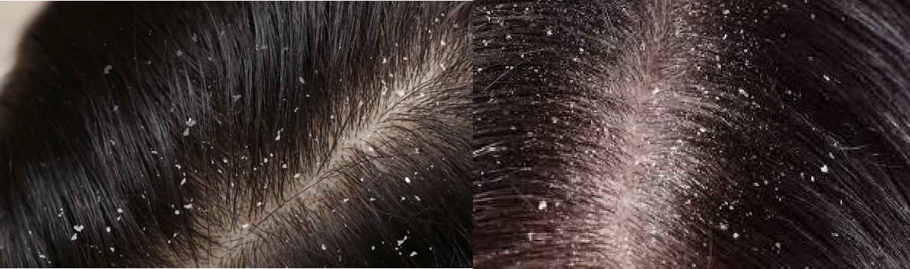

PITIRIASIS SIMPLE SECA PITIRIASIS SEBORREICA

- Dermatitis seborreica

  - Síntomas: enrojecimiento, picazón intensa, placas con escamas grasas
  - Causa: inflamación por exceso de sebo y proliferación de hongos
  - Frecuente en: cuero cabelludo, cejas, zonas con vello
  - Atención: si es grave, derivar al dermatólogo
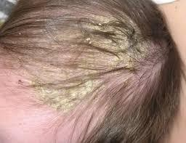

🔹 3. Psoriasis

  - Causa: enfermedad autoinmune crónica
  - Síntomas: placas gruesas, rojas, cubiertas de escamas plateadas
  - No es contagiosa, pero puede ser muy incómoda. Puede confundirse con caspa, pero las escamas son más gruesas.
  - Importancia: manipular con cuidado, evitar fricciones. Requiere tratamiento médico.
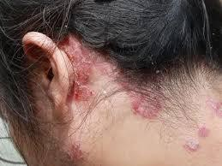

🔹 4. Foliculitis

  - Síntomas: granitos o pústulas en la base de los cabellos, enrojecimiento
  - Causa: infección bacteriana de los folículos pilosos
  - Recomendación: no realizar tratamientos químicos si hay lesiones

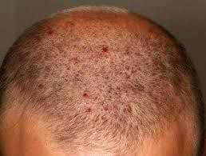

🔹 5. Tiña (tinea capitis)

  - Síntomas: zonas redondeadas sin cabello, descamación, a veces pus
  - Causa: infección por hongos (muy contagiosa)
  - Precaución: no realizar ningún servicio si hay sospecha de tiña; derivar al médico
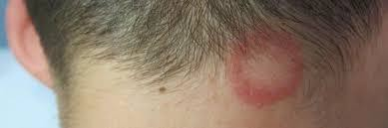

🔹 6. Pediculosis (piojos)

  - Síntomas: picazón intensa, presencia de liendres o piojos
  - Causa: parásito Pediculus humanus capitis
  - Acción en peluquería: suspender el servicio, higienizar herramientas, informar al cliente con discreción
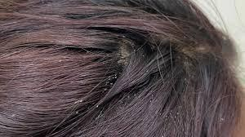

🔹 7. Alopecias (pérdida de cabello)

  - No todas son enfermedades cutáneas, pero algunas tienen base inflamatoria o infecciosa
  - Ejemplos:
    - Alopecia areata: caída en zonas redondeadas

    - Alopecia seborreica: asociada a exceso de sebo y debilitamiento del folículo
Ambas son formas de caída del cabello, pero tienen causas, aspectos clínicos y tratamientos muy diferentes. Es fundamental saber diferenciarlas para poder actuar con responsabilidad profesional.

🔹 1. Alopecia Areata
¿Qué es?
  - Enfermedad autoinmune: el sistema inmunológico ataca los folículos pilosos
  - Provoca caída repentina del cabello en zonas localizadas y redondeadas

Características:
  - Aparición de parches circulares sin cabello, bien delimitados
  - Puede afectar cuero cabelludo, cejas, pestañas y barba
  - La piel afectada se ve lisa, blanca y sin escamas
  - No hay signos de inflamación o picazón
  - En algunos casos se puede recuperar el cabello

Detección en peluquería:

  - El/la profesional nota zonas peladas, limpias, sin enrojecimiento ni descamación
  - No es contagiosa
  - Se recomienda derivar al dermatólogo, ya que requiere diagnóstico médico

🔹 2. Alopecia Seborreica (o alopecia androgénica con seborrea)

¿Qué es?

  - Se da en personas con predisposición genética y exceso de sebo en el cuero cabelludo
  - Se asocia a un desequilibrio hormonal (sensibilidad a andrógenos)

Características:
  - Caída progresiva del cabello, especialmente en la zona superior de la cabeza
  - Cabello más fino, débil, se cae fácilmente
  - El cuero cabelludo suele verse graso y con caspa, con picazón
  - Más común en hombres, pero también puede afectar mujeres

Detección en peluquería:

  - Se observa cabello más ralo y fino en coronilla y entradas
  - Puede haber exceso de grasa, caspa y molestias
  - Se recomienda usar productos adecuados y sugerir consulta médica si el cliente lo desea

Diferencias clave

Característica | Alopecia Areata | Alopecia Seborreica
Causa | Autoinmune | Hormonal + exceso de sebo
Aparición | Repentina | Progresiva
Zonas afectadas | Parches redondos localizados | Zona frontal y coronilla
Estado del cuero cabelludo | Liso, sin inflamación | Graso, con caspa y posible picazón
Posibilidad de reversión | Sí (en muchos casos) | Difícil sin tratamiento médico
Es contagiosa | No | No

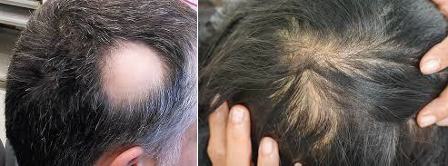
ALOPECIA AREATA ALOPECIA SEBORREICA
Importancia de este conocimiento en peluquería Como futuros profesionales, es esencial que podamos: Reconocer los signos visibles de afecciones cutáneas.
Mantener higiene y cuidado al manipular el cuero cabelludo.
Usar productos adecuados según el tipo de piel y cuero cabelludo.
Evitar contagios al trabajar con personas que puedan tener infecciones activas.
  - Observar con respeto y cuidado
  - Nunca diagnosticar, solo sugerir consulta médica
  - Evitar tratamientos químicos o agresivos en zonas afectadas
  - Adaptar los productos según el tipo de cuero cabelludo
  - Explicar al cliente con amabilidad que ciertos síntomas deben ser atendidos por un dermatólogo
  - Extremar la higiene de peines, cepillos, tijeras y manos

